Revisión Diccionario

Colocar imagen detrás de Modal

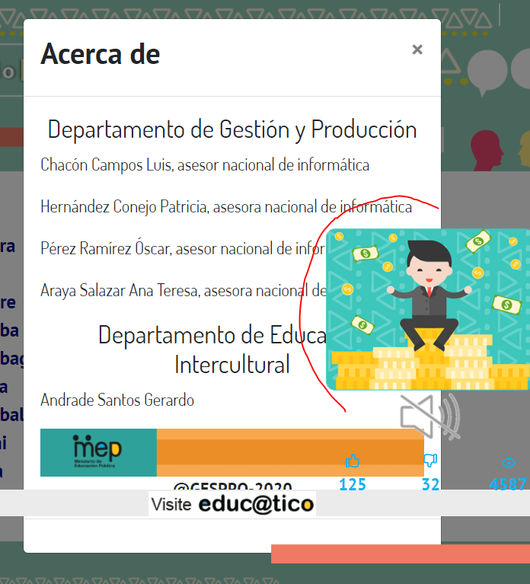

Colocar texto más pequeño

